- 已知斐波那契数列如下：1,1,2,3,5,8,13,21,34,55……，用递归的方式设计一个函数，求得该数列中第n个元素的值，请将下列Python程序补充完整
def fab(n):
if n==1:
return 1
if n==0:
return 0
else:
return fab(n-1)+fab(n-2)
请补充下列程序，实现通过调用fab（）函数将斐波那契数列的前十项打印出来
for i in range(10):
print （fab(i)）
2.有六个元素6,5,4,3,2,1 的顺序进栈,问下列哪一个不是合法的出栈序（ ）
A. 5 4 3 6 1 2
B. 4 5 3 2 1 6
C. 3 4 6 5 2 1
D. 2 3 4 1 5 6
3.
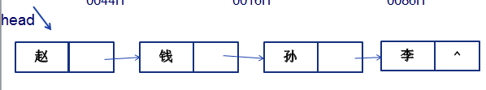
请写出一个算法，统计出该链表中节点个数
4. 简述软件的生命周期
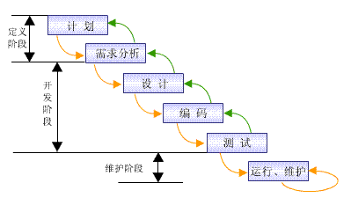
5. P153
6. 阅读程序，输出结果
def rec(L):
if L == [ ] : return
L = L[ 0 : len(L) – 1 ]
print(“L = ” , L)
rec( L )
print(“L : ” , L)
return
X = [1,2,3]
rec( X )
print(“outside rec, X = ”, X)

L = [1, 2]
L = [1]
L = []
L : []
L : [1]
L : [1, 2]
outside rec, X = [1, 2, 3]

